
Tedenski jedilnik od 26. januarja do 1. februarja 2026

Obrok | Dieta |  | Ponedeljek 26.1.2026 | Torek  27.1.2026 | Sreda  28.1.2026 | Četrtek  29.1.2026 | Petek  30.1.2026 | Sobota  31.1.2026 | Nedelja  1.2.2026
Zajtrk |  |  | pariška salama  bela kava kruh  (gluten, soja, laktoza) | margarina in marmelada  bela kava kruh  (gluten, jajca, soja, laktoza) | pašteta/kisla smetana  bela kava kruh  (gluten, soja, laktoza) | tirolka bela kava kruh  (gluten, soja, laktoza) | zdenka sir/viki krema  bela kava kruh  (gluten, soja, laktoza) | krem maslo/ocvirkov namaz  bela kava kruh  (gluten, soja, laktoza) | maslo in marm. /med  bela kava kruh  (gluten, soja, laktoza)
 |  | PASIRANI | kus kus na mleku | mlečni riž | čokolino | mlečna juha | bela kava, kruh | mlečni zdrob | mlečni zdrob
Kosilo |  | NAVADNO  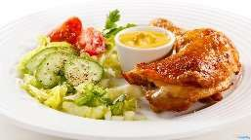 | zelenjavna enolončnica z mesom domači buhteljni (gluten, soja, laktoza, jajca) | pečenica  kislo zelje krompir v kosih z ocvirki sadje  (gluten, soja) | milijon juha rižota z mesom rdeča pesa  (gluten, soja, laktoza) | ragu iz piš.mesa in drobovine pirini rezanci solata  (gluten, soja, laktoza) | gobova juha ajdovi žganci z zabelo sadje  (gluten, soja, laktoza, gobe) | ričet z govedino vanilijev puding kruh  (gluten, laktoza, jajca, soja) | kostna juha z zakuho pečen piščanec rizi bizi solata  (gluten, soja, jajca)
 |  | ANTIPURINSKO  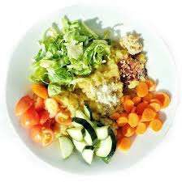 | zelenjavna enolončnica z mesom domači buhteljni (gluten, soja, laktoza, jajca) | pečenica  kislo zelje krompir v kosih z ocvirki sadje  (gluten, soja) | milijon juha rižota z mesom rdeča pesa  (gluten, soja, laktoza) | ragu iz piš.mesa in drobovine pirini rezanci paradižnikova omaka  (gluten, soja, laktoza) | gobova juha ajdovi žganci z zabelo sadje  (gluten, soja, laktoza, gobe) | ričet z govedino vanilijev puding kruh  (gluten, laktoza, jajca, soja) | kostna juha z zakuho pečen piščanec rizi bizi rdeča pesa  (gluten, soja, jajca)
 |  | ŽELODČNO  ŽOLČNO JETRNO | zelenjavna enolončnica z mesom domači buhteljni (gluten, soja, laktoza, jajca) | pečenica  kislo zelje krompir v kosih z ocvirki sadje  (gluten, soja) | milijon juha rižota z mesom rdeča pesa  (gluten, soja, laktoza) | ragu iz piš.mesa in drobovine pirini rezanci paradižnikova omaka  (gluten, soja, laktoza) | gobova juha ajdovi žganci z zabelo sadje  (gluten, soja, laktoza, gobe) | ričet z govedino vanilijev puding kruh  (gluten, laktoza, jajca, soja) | kostna juha z zakuho pečen piščanec rizi bizi rdeča pesa  (gluten, soja, jajca)
 |  | PASIRANO  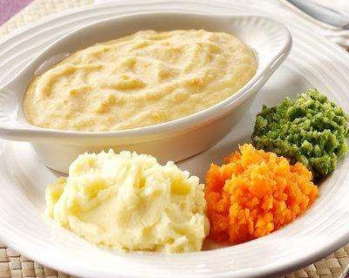 | zelenjavna enolončnica z mesom domači buhteljni (gluten, soja, laktoza, jajca) | pečenica  kislo zelje krompir v kosih z ocvirki sadje  (gluten, soja) | milijon juha rižota z mesom rdeča pesa  (gluten, soja, laktoza) | ragu iz piš.mesa in drobovine pirini rezanci paradižnikova omaka  (gluten, soja, laktoza) | gobova juha ajdovi žganci z zabelo sadna kaša  (gluten, soja, laktoza, gobe) | ričet z govedino vanilijev puding kruh  (gluten, laktoza, jajca, soja) | kostna juha z zakuho pečen piščanec rizi bizi rdeča pesa  (gluten, soja, jajca)
Večerja |  | NAVADNA   | endivja solata s krompirjem in jajčko ajdov kruh čaj z limono (gluten, jajca) | prežganka čokoladna roladica kruh čaj z limono  (gluten, laktoza, jajca, soja) | suha juha z mesom in obrušenjem kruh čaj z limono  (gluten, jajca, soja) | čebulna pogača s hamburško slanino kislo mleko  (gluten, jajca, soja, laktoza) | tuna zelenjavna obloga bela žemlja čaj z limono (gluten, soja, ribe) | zeljne krpice s šunko kruh čaj z limono  (gluten, soja, jajca) | šarkelj bela kava (gluten, laktoza, jajca, soja)
 |  | ANTIPURINSKA | endivja solata s krompirjem in sojinim zrezkom ajdov kruh čaj z limono (gluten, jajca) | prežganka čokoladna roladica kruh čaj z limono  (gluten, laktoza, jajca, soja) | suha juha z mesom in obrušenjem kruh čaj z limono  (gluten, jajca, soja) | porova pogača s piščančjo šunko kislo mleko  (gluten, jajca, soja, laktoza) | tuna zelenjavna obloga bela žemlja čaj z limono (gluten, soja, ribe) | zeljne krpice s šunko kruh čaj z limono  (gluten, soja, jajca) | šarkelj bela kava (gluten, laktoza, jajca, soja)
 |  | ŽELODČNA  ŽOLČNA JETRNA | endivja solata s krompirjem in sojinim zrezkom ajdov kruh čaj z limono (gluten, jajca) | prežganka čokoladna roladica kruh čaj z limono  (gluten, laktoza, jajca, soja) | suha juha z mesom in obrušenjem kruh čaj z limono  (gluten, jajca, soja) | porova pogača s piščančjo šunko kislo mleko  (gluten, jajca, soja, laktoza) | tuna zelenjavna obloga bela žemlja čaj z limono (gluten, soja, ribe) | zeljne krpice s šunko kruh čaj z limono  (gluten, soja, jajca) | šarkelj bela kava (gluten, laktoza, jajca, soja)
 |  | PASIRANA | špinača pire krompir sojini zrezek čaj z limono (gluten, jajca) | prežganka čokoladni puding čaj z limono  (gluten, laktoza, jajca, soja) | suha juha z mesom in obrušenjem kruh čaj z limono  (gluten, jajca, soja) | drobne testenine s šunko kislo mleko  (gluten, jajca, soja, laktoza) | tunina omaka drobne testenine čaj z limono (gluten, soja, laktoza) | zeljne krpice s šunko kruh čaj z limono  (gluten, soja, jajca) | šarkelj bela kava (gluten, laktoza, jajca, soja)
Malica |  |  | sadje | Jogurt  (laktoza) | sadna kaša | puding  (laktoza) | sadje | jogurtov desert  (laktoza) | sadje
Pridržujemo si pravico do spremembe jedilnika!

